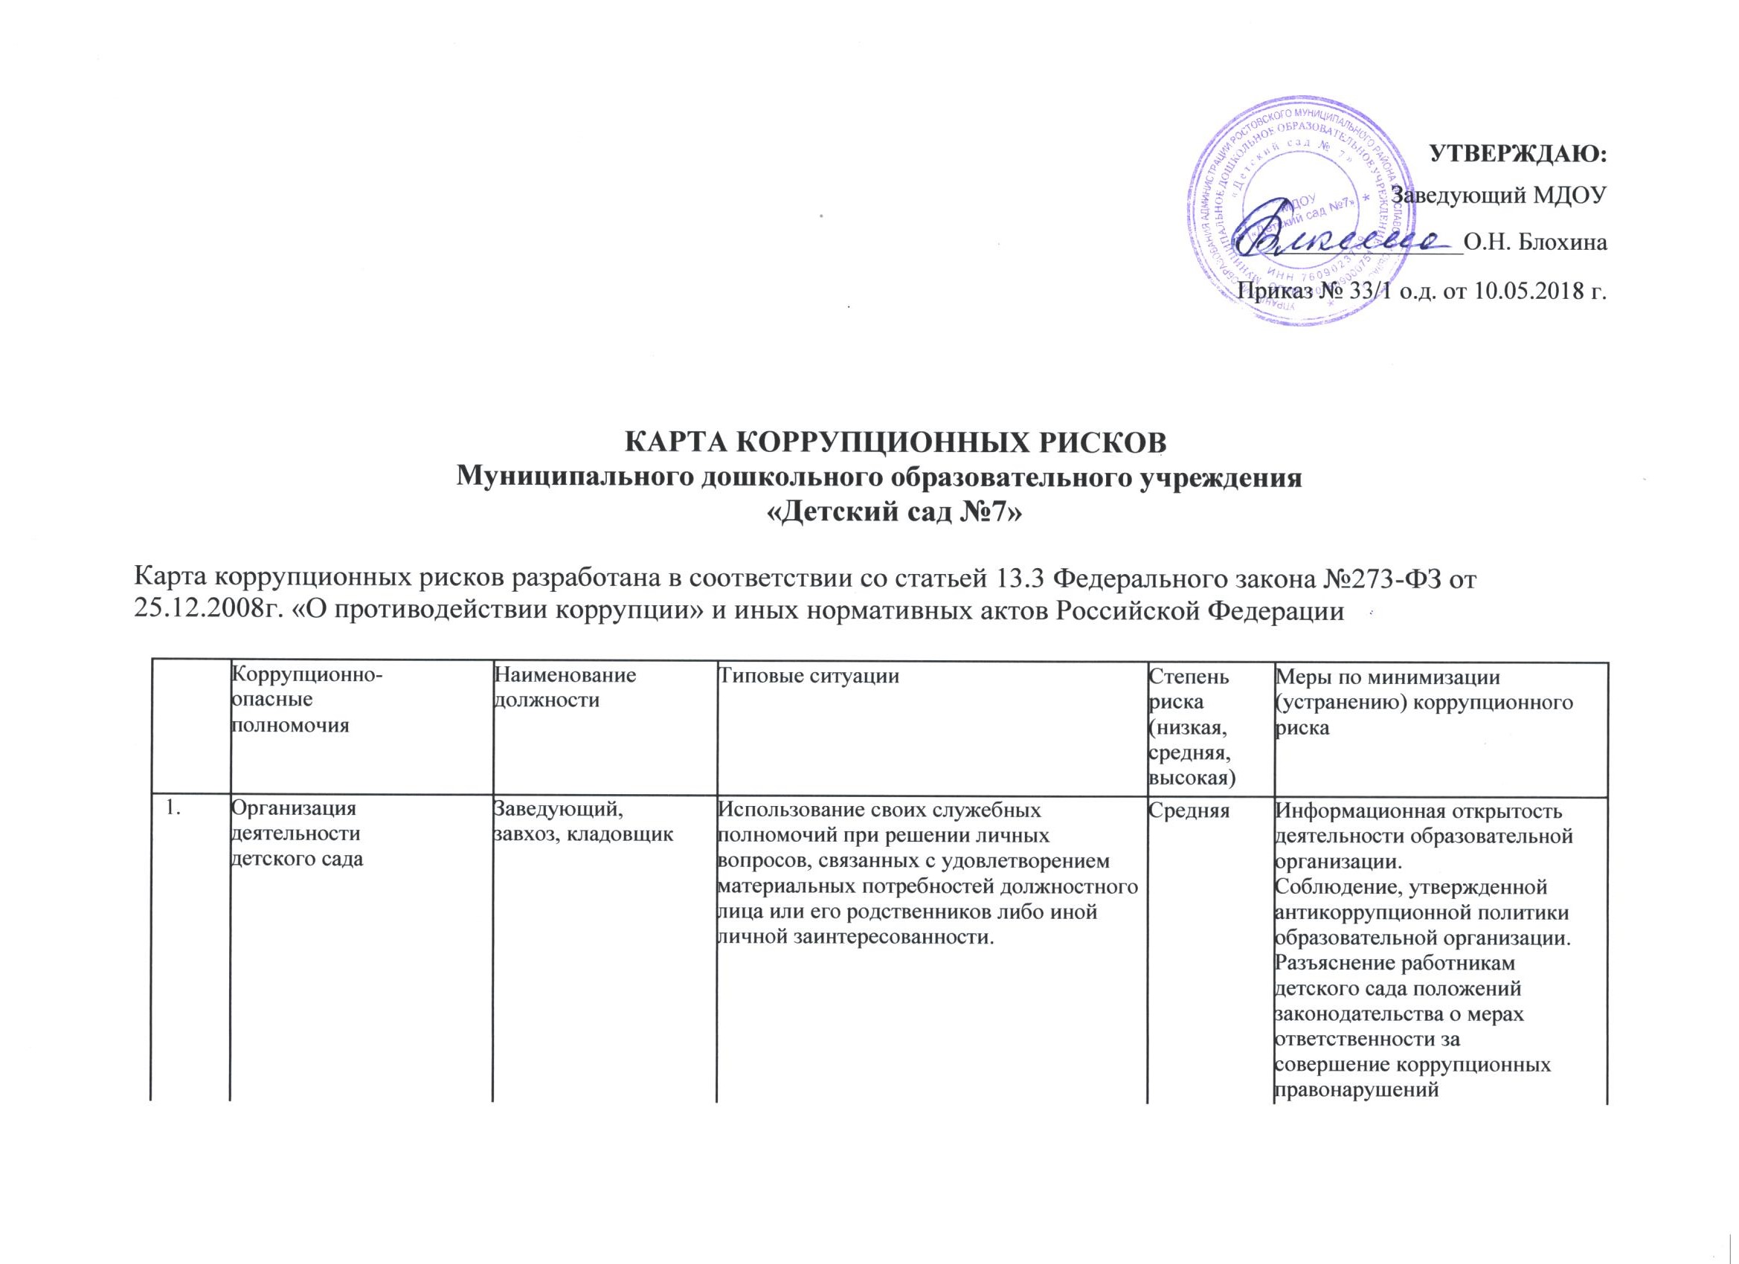

2. | Деятельность | Педагоги, | Сбор денежных средств, неформальные | Средняя | Информационная открытость
 | образовательной | работники | платежи. |  | деятельности образовательной
 | организации | учреждения |  |  | организации.
 |  |  |  |  | Соблюдение, утвержденной
 |  |  |  |  | антикоррупционной политики
 |  |  |  |  | образовательной организации.
 |  |  |  |  | Разъяснение работникам
 |  |  |  |  | образовательной организации
 |  |  |  |  | положений законодательства о
 |  |  |  |  | мерах ответственности за
 |  |  |  |  | совершение коррупционных
 |  |  |  |  | правонарушений.
3. | Принятие на работу | Заведующий | Предоставление не предусмотренных | Низкая | Разъяснительная работа с
 | сотрудников. |  | законом преимуществ (протекционизм,
 |  |  |  |  | ответственным лицом о мерах
 |  |  | семейственность) для поступления на
 |  |  |  |  | ответственности за
 |  |  | работу в образовательную
 |  |  |  |  | совершение коррупционных
 |  |  | организацию. |  | правонарушений.
 |  |  |  |  | Проведение собеседования
 |  |  |  |  | при приеме на работу
 |  |  |  |  | заведующим в присутствии
 |  |  |  |  | третьих лиц (старшего
 |  |  |  |  | воспитателя, педагога-
 |  |  |  |  | психолога).
4. | Работа со служебной | Заведующий, педагоги, завхоз | Использование в личных или | Средняя | Соблюдение, утвержденной
 | информацией. |  | групповых интересах информации, |  | антикоррупционной политики
 |  |  | полученной при выполнении |  | образовательной организации.
 |  |  | служебных обязанностей, если такая |  | Ознакомление с
 |  |  | информация не подлежит |  | нормативными документами,
 |  |  | официальному распространению. |  | регламентирующими вопросы
 |  |  | Попытка несанкционированного |  | предупреждения и
 |  |  | доступа к информационным ресурсам. |  | противодействия коррупции в
 |  |  | Замалчивание информации. |  | образовательной организации

 |  |  |  |  | Разъяснение работникам
 |  |  |  |  | детского сада положений
 |  |  |  |  | законодательства о мерах
 |  |  |  |  | ответственности за
 |  |  |  |  | совершение коррупционных
 |  |  |  |  | правонарушений.
5. | Работа с обращениями | Заведующий. | Нарушение установленного порядка | Средняя | Разъяснительная работа.
 | юридических и |  | рассмотрения обращений граждан и |  | Соблюдение установленного
 | физических лиц. |  | юридических лиц. |  | порядка рассмотрения
 |  |  | Требование от физических и |  | обращений граждан. Контроль
 |  |  | юридических лиц информации, |  | рассмотрения обращений.
 |  |  | предоставление которой не
 |  |  | предусмотрено действующим
 |  |  | законодательством
6. | Взаимоотношения с | Заведующий, завхоз, | Дарение подарков и оказание не | Низкая | Соблюдение, утвержденной
 | должностными | работники | служебных услуг должностным лицам |  | антикоррупционной политики
 | лицами в органах | детского сада, | в органах власти и управления, |  | образовательной организации.
 | власти и управления, | уполномоченные | правоохранительных органах и |  | Ознакомление с
 | правоохранительными | заведующим | различных организациях, за |  | нормативными документами,
 | органами и другими | представлять | исключением символических знаков |  | регламентирующими вопросы
 | организациями. | интересы | внимания, протокольных мероприятий. |  | предупреждения и
 |  | образовательной |  |  | противодействия коррупции в
 |  | организации. |  |  | образовательной организации.
7. | Принятие решений об | Заведующий, завхоз | Нецелевое использование бюджетных | Низкая | Привлечение к принятию
 | использовании |  | средств и средств, полученных от |  | решений членов
 | бюджетных средств и |  | приносящей доход деятельности. |  | педагогического коллектива,
 | средств от |  |  |  | Наблюдательного Совета.
 | приносящей доход |  |  |  | Ознакомление с
 | деятельности. |  |  |  | нормативными документами,
 |  |  |  |  | регламентирующими вопросы
 |  |  |  |  | предупреждения и
 |  |  |  |  | противодействия коррупции в
 |  |  |  |  | детском саду. Разъяснительная
 |  |  |  |  | работа о мерах
 |  |  |  |  | ответственности за
 |  |  |  |  | совершение коррупционных
 |  |  |  |  | правонарушений.
8 | Регистрация | Материально- | Несвоевременная постановка на | Средняя | Организация работы по
 | материальных | ответственные лица: | регистрационный учет материальных |  | контролю за деятельностью
 | ценностей и ведение баз | завхоз, кладовщик | ценностей. Умышленно досрочное |  | материально ответственных
 | данных материальных |  | списание материальных средств и |  | лиц заведующим детским
 | ценностей |  | расходных материалов с |  | садом. Ознакомление с
 |  |  | регистрационного учета. Отсутствие |  | нормативными документами,
 |  |  | регулярного контроля наличия и |  | регламентирующими вопросы
 |  |  | сохранения имущества |  | предупреждения и
 |  |  |  |  | противодействия коррупции
 |  |  |  |  | в образовательной
 |  |  |  |  | организации.

9 | Осуществление | Заведующий, | Расстановка мнимых приоритетов по | Средняя
 | закупок, заключение | работники, | предмету, объемам, срокам
 | контрактов и других | ответственные за | удовлетворения потребности;
 | гражданско-правовых | организацию | определение объема необходимых
 | договоров на поставку | закупок товаров, | средств; необоснованное расширение
 | товаров, выполнение | работ, услуг для | (ограничение) круга возможных
 | работ, оказание услуг | нужд | поставщиков; необоснованное
 | для детского сада. | образовательной | расширение (сужение) круга
 |  | организации | удовлетворяющей потребности
 |  |  | продукции; необоснованное
 |  |  | расширение (ограничение) упрощение
 |  |  | Соблюдение при проведении закупок
 |  |  | товаров, работ и услуг для нужд
 |  |  | детского сада требований по
 |  |  | заключению договоров с
 |  |  | контрагентами в соответствии с
 |  |  | федеральными законами.
 |  |  | Разъяснение работникам
 |  |  | образовательной организации,
 |  |  | связанным с заключением контрактов и
 |  |  | договоров, о мерах (усложнение)
 |  |  | необходимых условий контракта и
 |  |  | оговорок относительно их исполнения;
 |  |  | необоснованное завышение
 |  |  | (занижение) цены объекта закупок;
 |  |  | необоснованное усложнение
 |  |  | (упрощение) процедур определения
 |  |  | поставщика; неприемлемые критерии
 |  |  | допуска и отбора поставщика,
 |  |  | отсутствие или размытый перечень
 |  |  | необходимых критериев допуска и
 |  |  | отбора; неадекватный способ выбора
 |  |  | размещения заказа по срокам, цене,
 |  |  | объему, особенностям объекта закупки,
 |  |  | конкурентоспособности и специфики
 |  |  | рынка поставщиков; размещение заказа

Соблюдение при проведении закупок товаров, работ и услуг для нужд детского сада требований по заключению договоров с контрагентами в соответствии с федеральными законами. Разъяснение работникам образовательной организации, связанным с заключением контрактов и договоров, о мерах ответственности за совершение коррупционных правонарушений. Ознакомление с нормативными документами, регламентирующими вопросы предупреждения и противодействия коррупции в детском саду.

 |  |  | необоснованное затягивание или
 |  |  | ускорение процесса осуществления
 |  |  | закупок; совершение сделок с
 |  |  | нарушением установленного порядка
 |  |  | требований закона в личных интересах;
 |  |  | заключение договоров без соблюдения
 |  |  | установленной процедуры; отказ от
 |  |  | проведения мониторинга цен на товары
 |  |  | и услуги; предоставление заведомо
 |  |  | ложных сведений о проведении
 |  |  | мониторинга цен на товары и услуги.
10 | . Оплата труда | Заведующий, | Оплата рабочего времени не в полном | Средняя | Деятельность комиссии по
 |  | лица, | объеме. Оплата рабочего времени в |  | установлению
 |  | осуществляющие | полном объеме в случае, когда |  | стимулирующих выплат
 |  | ведение табеля | сотрудник фактически отсутствовал на |  | работникам образовательной
 |  | учета рабочего | рабочем месте. Необъективная оценка |  | организации. Переход на
 |  | времени и | деятельности сотрудника для |  | систему «эффективного
 |  | предоставления | предоставления стимулирующих |  | контракта». Использование
 |  | сведений о | выплат. |  | средств на оплату труда в
 |  | поощрениях. |  |  | строгом соответствии с
 |  |  |  |  | Положением об оплате труда
 |  |  |  |  | работников образовательной
 |  |  |  |  | организации. Разъяснение
 |  |  |  |  | ответственным лицам о мерах
 |  |  |  |  | ответственности за
 |  |  |  |  | совершение коррупционных
 |  |  |  |  | правонарушений.
11 | Проведение аттестации | Заведующий, | Необъективная оценка деятельности | Средняя | Комиссионное принятие
 | педагогических | старший | педагогических работников, завышение |  | решения. Разъяснение
 | работников | воспитатель | результативности труда. |  | ответственным лицам о мерах
 |  |  | Предоставление недостоверной |  | ответственности за
 |  |  | информации. |  | совершение коррупционных
 |  |  |  |  | правонарушений.

12 | Прием в детский сад | Заведующий | Предоставление не предусмотренных Низкая
 |  |  | законом преимуществ (протекционизм,
 |  |  | семейственность) для зачисления.

Обеспечение открытой информации о наполняемости групп. Соблюдение утвержденного порядка приема. Контроль со стороны Департамента образования.

